**Hubungan Kemudahan Akses QRIS dengan Tingkat Kepuasan Masyarakat dalam Layanan Transaksi Digital**

**Tugas Metode Penelitian Administrasi Publik**

**Oleh**

**AMELIA HIDAYAH**

**2416041109**



**FAKULTAS ILMU SOSIAL DAN ILMU POLITIK**

**UNIVERSITAS LAMPUNG**

**BANDAR LAMPUNG**

**2025**

**BAB III**

**METODE PENELITIAN**

**3.1 Paradigma Penelitian**

Paradigma penelitian merupakan dasar filosofis yang menjelaskan bagaimana peneliti memandang realitas (ontologi), bagaimana pengetahuan diperoleh (epistemologi), dan bagaimana penelitian dilakukan (metodologi). Penelitian ini menggunakan paradigma rasional-empiris (positivistik) yang berakar pada tradisi ilmiah dalam Administrasi Publik modern, terutama dalam pendekatan *New Public Management* (NPM) dan *Evidence-Based Policy.*

Paradigma rasional-empiris atau positivistik berasumsi bahwa realitas sosial bersifat objektif, terukur, dan dapat dijelaskan melalui hubungan sebab-akibat. Artinya, fenomena administrasi publik seperti tingkat kepuasan masyarakat terhadap layanan digital dapat dipelajari secara ilmiah melalui pengumpulan dan analisis data kuantitatif. Pendekatan ini berpijak pada pandangan bahwa setiap kebijakan publik dan inovasi layanan harus diuji efektivitasnya berdasarkan bukti empiris, bukan hanya berdasarkan asumsi normatif (Dwiyanto, 2022; Osborne, 2020).

Paradigma ini menekankan pentingnya rasionalitas teori dan observasi empiris dalam memahami perilaku dan kepuasan masyarakat terhadap layanan publik digital seperti QRIS. Dalam konteks penelitian ini, teori dan konsep dari *Technology Acceptance Model* (TAM) (Venkatesh et al., 2012) serta teori kepuasan pelanggan (Kotler & Keller, 2019) digunakan sebagai landasan rasional. Sementara itu, pengumpulan data melalui survei dan analisis statistik merupakan penerapan sisi empirisnya.

Paradigma rasional-empiris cocok untuk penelitian ini karena berupaya menguji secara ilmiah hubungan antara kemudahan akses (variabel X) dengan tingkat kepuasan masyarakat (variabel Y) dalam penggunaan layanan QRIS. Penelitian ini tidak hanya ingin mengetahui tingkat persepsi masyarakat, tetapi juga ingin membuktikan secara statistik apakah kemudahan akses benar-benar berpengaruh terhadap kepuasan pengguna. Dengan demikian, hasil penelitian dapat digunakan untuk menyusun rekomendasi kebijakan berbasis data (*evidence-based*) bagi peningkatan kualitas layanan publik digital di Indonesia.

Secara lebih rinci, paradigma ini memiliki tiga prinsip utama yang mendasari proses penelitian:

1. Objektivitas (*Objectivity*)

Peneliti memposisikan diri sebagai pengamat yang netral, tidak memengaruhi hasil penelitian, dan menggunakan data empiris untuk menarik kesimpulan.

2. Rasionalitas *(Rationality)*

Setiap langkah penelitian harus memiliki dasar teoritis yang logis dan dapat dijelaskan melalui hubungan sebab-akibat yang rasional antara kemudahan akses dan kepuasan masyarakat.

3. Empirisme *(Empiricism)*

Kebenaran ilmiah diperoleh melalui pengumpulan data nyata di lapangan menggunakan instrumen terukur seperti kuesioner ber-skala Likert, dan hasilnya dianalisis dengan metode statistik (misalnya korelasi dan regresi linier).

Paradigma ini sejalan dengan semangat Administrasi Publik modern, di mana kebijakan dan pelayanan publik tidak hanya dilihat dari sisi normatif atau etis, tetapi juga dari efektivitas dan efisiensi yang dapat diukur secara ilmiah. Dengan pendekatan ini, penelitian diharapkan dapat menghasilkan temuan empiris yang objektif, memperkuat teori pelayanan publik digital, serta memberikan rekomendasi berbasis bukti bagi pengambil kebijakan dalam meningkatkan kualitas dan inklusivitas layanan QRIS di Indonesia.

**3.2 Pendekatan dan Metode Penelitian**

**3.2.1 Pendekatan Penelitian**

Penelitian ini menggunakan pendekatan kuantitatif, yaitu pendekatan yang menekankan pada pengukuran objektif terhadap fenomena sosial melalui data numerik dan analisis statistik. Pendekatan ini sesuai dengan paradigma rasional-empiris (positivistik) yang digunakan dalam penelitian, di mana setiap hubungan antarvariabel diuji secara empiris menggunakan teori dan logika rasional.

Menurut Sugiyono (2022), pendekatan kuantitatif digunakan untuk meneliti populasi atau sampel tertentu, mengumpulkan data menggunakan instrumen penelitian, dan menganalisisnya dengan statistik untuk menguji hipotesis yang telah dirumuskan. Pendekatan ini memungkinkan peneliti mengukur secara pasti sejauh mana kemudahan akses (X) berhubungan dengan kepuasan masyarakat (Y) terhadap layanan QRIS.

Ciri khas pendekatan kuantitatif yang diterapkan dalam penelitian ini antara lain:

1. Data berbentuk angka dan diolah dengan teknik statistik.

2. Instrumen terstandar (kuesioner) digunakan untuk menjaga konsistensi pengukuran.

3. Analisis bersifat deduktif, yaitu berangkat dari teori ke pengujian empiris.

4. Hasil penelitian bersifat objektif dan dapat digeneralisasi.

Pendekatan ini relevan karena fenomena yang diteliti, tingkat kemudahan akses dan kepuasan masyarakat terhadap QRIS dapat diukur melalui persepsi responden yang kemudian dianalisis secara statistik untuk menemukan hubungan antarvariabel secara ilmiah.

**3.2.2 Metode Penelitian**

Metode yang digunakan adalah metode survei, yaitu teknik pengumpulan data yang dilakukan dengan memberikan seperangkat pertanyaan atau pernyataan tertulis kepada responden (Creswell & Creswell, 2023). Metode ini digunakan untuk memperoleh gambaran empiris mengenai persepsi dan pengalaman masyarakat terhadap penggunaan QRIS. Survei dipilih karena beberapa alasan berikut:

1. Efisien dan sistematis untuk mengumpulkan data dari populasi besar dalam waktu relatif singkat.

2. Dapat mengukur variabel-variabel persepsi dan kepuasan secara langsung dari pengguna QRIS.

3. Sesuai dengan tujuan penelitian yang ingin mengetahui hubungan (asosiasi) antara dua variabel utama:

Variabel bebas (X): Kemudahan Akses QRIS

Variabel terikat (Y): Kepuasan Masyarakat

Metode survei ini juga merupakan bentuk penerapan pendekatan evidence-based policy dalam Administrasi Publik, karena hasil survei dapat dijadikan dasar untuk pengambilan keputusan dan perbaikan layanan publik digital.

**3.2.3 Jenis Penelitian**

Penelitian ini termasuk dalam jenis penelitian asosiatif, yaitu penelitian yang bertujuan untuk mengetahui hubungan antara dua atau lebih variabel (Sugiyono, 2022). Dalam penelitian ini, peneliti ingin mengetahui apakah kemudahan akses (X) memiliki hubungan yang signifikan dengan tingkat kepuasan masyarakat (Y) dalam menggunakan layanan QRIS. Hasil dari penelitian asosiatif ini tidak hanya menggambarkan keadaan, tetapi juga memberikan dasar empiris untuk menilai sejauh mana kebijakan publik (seperti penerapan QRIS oleh Bank Indonesia) berhasil memberikan kepuasan kepada masyarakat.

**3.2.4 Lokasi dan Waktu Penelitian**

Penelitian ini dilaksanakan di Kota Bandar Lampung, karena wilayah ini memiliki tingkat adopsi QRIS yang cukup tinggi dan mencerminkan keragaman pengguna dari berbagai latar belakang (pelaku UMKM, mahasiswa, pekerja, dan masyarakat umum). Pemilihan lokasi ini juga didasarkan pada ketersediaan data dan kemudahan akses responden secara langsung maupun daring. Adapun waktu penelitian dilaksanakan mulai dari bulan Maret hingga Juni 2025, mencakup tahap penyusunan instrumen, pengumpulan data, pengujian, hingga analisis hasil.

**3.2.5 Alasan Pemilihan Pendekatan dan Metode**

Pemilihan pendekatan kuantitatif dengan metode survei didasarkan pada beberapa pertimbangan ilmiah:

1. Kesesuaian dengan tujuan penelitian.

Penelitian ini bertujuan untuk menguji hubungan antarvariabel, bukan sekadar mendeskripsikan fenomena. Oleh karena itu, analisis statistik menjadi penting untuk memastikan hasil yang terukur dan objektif.

2. Keterukuran data.

Variabel seperti kemudahan akses dan kepuasan masyarakat dapat dijabarkan ke dalam indikator yang terukur dan dikonversi menjadi data numerik menggunakan skala Likert.

3. Relevansi dengan paradigma Administrasi Publik modern.

Dalam paradigma rasional-empiris, pendekatan kuantitatif menjadi cara yang efektif untuk menilai kinerja dan kualitas layanan publik berbasis data, bukan persepsi subjektif semata (Dwiyanto, 2022).

4. Kemudahan dalam analisis empiris.

Hasil survei dapat langsung dianalisis menggunakan teknik regresi linier sederhana dan korelasi Pearson untuk menentukan seberapa besar hubungan antarvariabel yang diuji. Dengan alasan-alasan tersebut, pendekatan dan metode yang dipilih diyakini mampu memberikan bukti empiris yang kuat dan dapat dipertanggungjawabkan secara akademik untuk mendukung pengembangan kebijakan publik digital di Indonesia, khususnya dalam optimalisasi layanan QRIS.

**3.3 Operasionalisasi Konsep**

Operasionalisasi konsep merupakan proses menerjemahkan konsep-konsep teoritis ke dalam bentuk variabel dan indikator yang dapat diukur secara empiris. Dengan kata lain, operasionalisasi konsep menjelaskan bagaimana setiap variabel dalam penelitian ini didefinisikan dan diukur melalui instrumen penelitian.

Dalam penelitian ini terdapat dua variabel utama, yaitu:

Variabel bebas (X): Kemudahan Akses QRIS

Variabel terikat (Y): Kepuasan Masyarakat

Kedua variabel ini diukur menggunakan skala Likert 5 poin, dengan kategori:

1 = Sangat Tidak Setuju

2 = Tidak Setuju

3 = Netral

4 = Setuju

5 = Sangat Setuju

**3.3.1 Variabel Bebas (X): Kemudahan Akses QRIS**

Kemudahan akses dalam konteks layanan transaksi digital QRIS mengacu pada sejauh mana sistem tersebut dapat digunakan dengan mudah, cepat, murah, dan dapat diakses oleh seluruh lapisan masyarakat. Konsep ini diadaptasi dari teori *Technology Acceptance Model* (TAM) (Venkatesh et al., 2012) yang menekankan pada dimensi *perceived ease of use*, serta diperkuat oleh penelitian Putra & Wulandari (2020) dan Yuliani et al. (2023) yang menunjukkan bahwa kemudahan penggunaan menjadi faktor penting dalam adopsi dan kepuasan terhadap layanan digital di Indonesia.

|  |  |  |  |
| --- | --- | --- | --- |
| **Variabel** | **Dimensi / Indikator** | **Deskripsi Pengukuran** | **Sumber Teori** |
| Kemudahan akses (x) | 1. Kemudahan Penggunaan (*User Friendly*) | Pengguna merasa QRIS mudah digunakan tanpa memerlukan pengetahuan teknis yang rumit. | Venkatesh et al. (2012); Putra  & Wulandari (2020) |
|  | 2. Kecepatan Transaksi | Transaksi QRIS dapat dilakukan secara cepat dan efisien tanpa kendala waktu lama. | Lim & Tan (2021); Yuliani et al. (2023) |
|  | 3. Keterjangkauan Biaya (MDR rendah) | Pengguna merasa biaya transaksi QRIS tidak memberatkan dan sesuai dengan manfaatnya. | Bank Indonesia (2023); Ekowati (2022) |
|  | 4. Ketersediaan Infrastruktur dan Jaringan | QRIS dapat diakses di berbagai wilayah dan perangkat dengan koneksi jaringan yang stabil. | Putra & Wulandari (2020); Mahsun (2024) |

Setiap indikator tersebut akan dijabarkan menjadi beberapa item pernyataan dalam kuesioner, seperti:

“Saya merasa penggunaan QRIS sangat mudah dipahami.”

“Transaksi melalui QRIS dapat dilakukan dengan cepat.”

“Biaya transaksi QRIS tergolong ringan.”

“Jaringan QRIS stabil dan dapat digunakan kapan saja.”

**3.3.2 Variabel Terikat (Y): Kepuasan Masyarakat**

Kepuasan masyarakat dalam penelitian ini diartikan sebagai tingkat perasaan senang atau kecewa yang muncul setelah menggunakan QRIS, yang merupakan hasil dari perbandingan antara harapan dan kenyataan atas kinerja layanan tersebut (Kotler & Keller, 2019). Dalam administrasi publik, kepuasan masyarakat juga dianggap sebagai indikator keberhasilan layanan publik digital (Dwiyanto, 2022). Kepuasan yang tinggi menunjukkan efektivitas kebijakan dan efisiensi pelayanan publik.

|  |  |  |  |
| --- | --- | --- | --- |
| **Variabel** | **Dimensi / Indikator** | **Deskripsi Pengukuran** | **Sumber Teori** |
| Kepuasan Masyarakat (Y) | 1. Kesesuaian Harapan dan Kinerja Layanan | QRIS memberikan pengalaman sesuai atau melebihi harapan pengguna. | Kotler & Keller (2019); Goetsch & Davis (2021) |
|  | 2. Kenyamanan dan Keamanan Transaksi | Pengguna merasa aman dan nyaman saat menggunakan QRIS. | Ekowati (2021); Lim & Tan (2021) |
|  | 3. Efisiensi Waktu dan Kemudahan Penggunaan | QRIS membantu pengguna melakukan transaksi dengan cepat dan praktis. | Mardiyah (2024); Yuliani et al. (2023) |
|  | 4. Loyalitas dan Kepuasan Berkelanjutan | Pengguna cenderung akan terus menggunakan QRIS dan merekomendasikannya kepada orang lain. | Kotler & Keller (2019); Dwiyanto (2022) |

Beberapa contoh butir pertanyaan yang digunakan dalam kuesioner:

“Saya puas dengan kemudahan layanan QRIS yang saya gunakan.”

“Saya merasa transaksi QRIS memberikan rasa aman.”

“QRIS membantu saya menghemat waktu dalam bertransaksi.”

“Saya akan terus menggunakan QRIS untuk transaksi di masa mendatang.”

**3.3.3 Skala Pengukuran**

Penelitian ini menggunakan Skala Likert karena sesuai untuk mengukur sikap, persepsi, dan pendapat responden secara kuantitatif (Sugiyono, 2022).

Setiap pernyataan pada kuesioner memiliki bobot nilai sebagai berikut:

|  |  |
| --- | --- |
| **Pernyataan** | **Skor** |
| Sangat Tidak Setuju | 1 |
| Tidak Setuju | 2 |
| Netral | 3 |
| Setuju | 4 |
| Sangat Setuju | 5 |

Nilai skor total dari masing-masing indikator akan dihitung untuk menentukan tingkat kemudahan akses dan kepuasan masyarakat. Semakin tinggi skor yang diperoleh, semakin tinggi pula persepsi kemudahan akses dan tingkat kepuasan masyarakat terhadap layanan QRIS.

**3.3.4 Hubungan Teoritis Antarvariabel**

Secara teoritis, hubungan antara kemudahan akses dan kepuasan masyarakat didukung oleh beberapa penelitian terdahulu. Menurut *Technology Acceptance Model* (TAM), kemudahan penggunaan (*perceived ease of use*) berpengaruh langsung terhadap kepuasan pengguna dan intensi penggunaan teknologi (Venkatesh et al., 2012).

Kotler dan Keller (2019) menjelaskan bahwa semakin baik kinerja layanan dalam memenuhi ekspektasi pengguna, maka tingkat kepuasan mereka juga meningkat. Penelitian empiris di Indonesia menunjukkan hasil serupa, di mana kemudahan akses QRIS berpengaruh signifikan terhadap tingkat kepuasan pengguna (Ekowati, 2022; Yuliani et al., 2023). Oleh karena itu, penelitian ini berasumsi bahwa, semakin mudah akses QRIS yang dirasakan masyarakat, semakin tinggi pula tingkat kepuasan mereka dalam menggunakan layanan transaksi digital.

**3.3.5 Tujuan Operasionalisasi Konsep**

Penyusunan tabel operasionalisasi konsep bertujuan untuk:

1. Menjabarkan variabel abstrak menjadi indikator terukur.

2. Mempermudah penyusunan instrumen penelitian (kuesioner).

3. Menjamin keterkaitan antara teori, konsep, dan data empiris.

4. Menjadi dasar dalam analisis kuantitatif seperti uji validitas, reliabilitas, dan regresi.

Dengan adanya operasionalisasi konsep ini, penelitian memiliki dasar yang jelas dan terukur dalam menghubungkan teori (*grand theory* dan *middle theory*) dengan realitas empiris di lapangan.

**3.4 Metode Pengumpulan Data**

Metode pengumpulan data merupakan cara yang digunakan peneliti untuk memperoleh informasi yang dibutuhkan guna menjawab rumusan masalah dan menguji hipotesis penelitian. Dalam penelitian ini, data dikumpulkan dengan metode survei menggunakan kuesioner, yang disusun berdasarkan indikator operasionalisasi konsep pada bagian sebelumnya.

**3.4.1 Jenis Data**

Penelitian ini menggunakan dua jenis data, yaitu:

1. Data Primer

Data primer diperoleh secara langsung dari responden melalui penyebaran kuesioner (angket) kepada masyarakat pengguna QRIS di Kota Bandar Lampung. Data ini mencakup persepsi responden mengenai kemudahan akses dan tingkat kepuasan terhadap layanan QRIS.

2. Data Sekunder

Data sekunder diperoleh dari sumber-sumber resmi seperti laporan Bank Indonesia, artikel jurnal, buku, dan publikasi ilmiah terkait adopsi QRIS, teknologi keuangan, dan pelayanan publik digital. Data sekunder digunakan untuk memperkuat landasan teori serta mendukung interpretasi hasil penelitian.

**3.4.2 Sumber Data**

Sumber data utama dalam penelitian ini adalah masyarakat pengguna QRIS di Kota Bandar Lampung, baik pengguna individu (konsumen) maupun pelaku usaha mikro dan kecil (merchant) yang memanfaatkan QRIS sebagai alat transaksi digital. Pemilihan masyarakat Bandar Lampung sebagai sumber data didasarkan pada beberapa alasan:

1. Kota ini memiliki tingkat penggunaan QRIS yang tinggi berdasarkan data Bank Indonesia tahun 2024.

2. Masyarakatnya cukup heterogen dari segi pekerjaan dan tingkat pendidikan, sehingga dapat mewakili karakteristik pengguna QRIS di wilayah perkotaan Indonesia.

3. Ketersediaan jaringan internet dan infrastruktur digital yang memadai untuk menunjang penelitian berbasis survei.

**3.4.3 Populasi dan Sampel Penelitian**

a. Populasi

Populasi dalam penelitian ini adalah seluruh masyarakat pengguna QRIS di Kota Bandar Lampung yang menggunakan layanan tersebut untuk transaksi sehari-hari. Berdasarkan data Bank Indonesia (2024), jumlah pengguna QRIS aktif di Bandar Lampung mencapai sekitar 180.000 pengguna.

b. Sampel

Karena jumlah populasi relatif besar, maka tidak semua anggota populasi dapat dijadikan responden. Oleh karena itu, digunakan teknik pengambilan sampel (sampling) untuk memperoleh data yang representatif.

Sampel penelitian dihitung menggunakan rumus Slovin (Sugiyono, 2022):

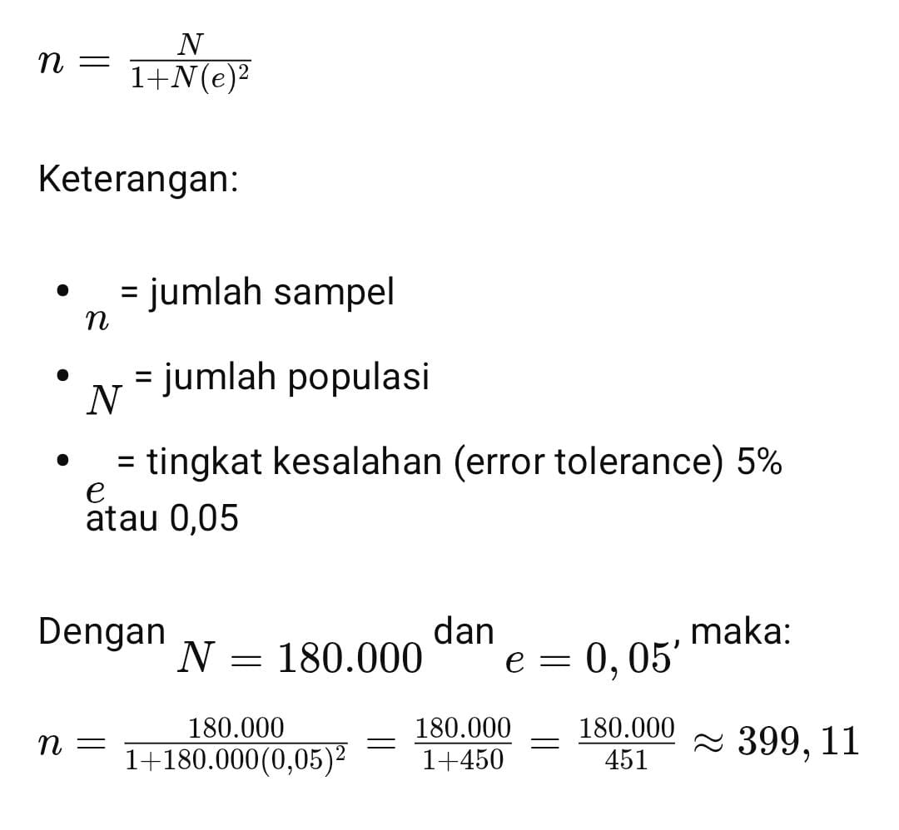

Sehingga jumlah sampel minimal yang dibutuhkan adalah 399 responden. Untuk mengantisipasi data tidak valid atau tidak lengkap, jumlah responden yang ditargetkan adalah 400 orang.

**3.4.4 Teknik Pengambilan Sampel**

Teknik pengambilan sampel yang digunakan adalah simple random sampling (sampel acak sederhana). Dalam teknik ini, setiap anggota populasi memiliki kesempatan yang sama untuk menjadi responden penelitian.

Pemilihan teknik ini didasarkan pada pertimbangan:

1. Populasi pengguna QRIS di Bandar Lampung bersifat heterogen tetapi tersebar merata di berbagai wilayah dan kelompok sosial.

2. Penelitian ini bertujuan untuk memperoleh gambaran umum mengenai hubungan antarvariabel, bukan perbandingan antar kelompok.

3. Teknik ini mudah diterapkan baik pada penyebaran kuesioner online (*Google Form*) maupun offline.

**3.4.5 Teknik Pengumpulan Data**

Teknik utama yang digunakan adalah angket (kuesioner terstruktur).

a. Kuesioner

Kuesioner disusun berdasarkan indikator dari variabel kemudahan akses (X) dan kepuasan masyarakat (Y) sebagaimana diuraikan pada tabel operasionalisasi konsep (bagian 3.3). Jenis pertanyaan yang digunakan adalah tertutup, di mana responden memilih jawaban sesuai tingkat kesetujuannya terhadap pernyataan yang diberikan.

Setiap item pernyataan diukur menggunakan skala Likert 1–5 dengan ketentuan:

1 = Sangat Tidak Setuju

2 = Tidak Setuju

3 = Netral

4 = Setuju

5 = Sangat Setuju

Contoh butir pernyataan kuesioner:

“Saya merasa QRIS mudah digunakan tanpa kendala.”

“Transaksi QRIS dapat dilakukan dengan cepat.”

“Saya puas dengan kemudahan akses QRIS di berbagai tempat.”

Kuesioner dibagi menjadi tiga bagian utama:

1. Identitas Responden: meliputi usia, jenis kelamin, pekerjaan, dan frekuensi penggunaan QRIS.
2. Pernyataan Kemudahan Akses (X): diukur melalui 4 dimensi (kemudahan penggunaan, kecepatan, keterjangkauan, ketersediaan jaringan).
3. Pernyataan Kepuasan Masyarakat (Y): diukur melalui 4 dimensi (kesesuaian harapan, kenyamanan, efisiensi, loyalitas).

b. Teknik Penyebaran

Kuesioner disebarkan menggunakan dua cara:

1. *Online* melalui *Google Form*, disebarkan lewat media sosial dan komunitas pengguna QRIS.

2. *Offline* dengan membagikan kuesioner cetak di lokasi-lokasi seperti pasar modern, kafe, dan pusat perbelanjaan yang telah mengadopsi QRIS.

Pengumpulan data dilakukan selama bulan April hingga Mei 2025, dengan pendampingan peneliti untuk memastikan kejelasan pertanyaan.

**3.4.6 Dokumentasi dan Observasi Pendukung**

Selain kuesioner, peneliti juga melakukan dokumentasi, untuk mengumpulkan data sekunder dari laporan resmi Bank Indonesia, artikel ilmiah, dan berita terkait perkembangan QRIS. Observasi nonpartisipatif, untuk memahami perilaku masyarakat dalam menggunakan QRIS di tempat umum seperti toko dan kafe. Data ini digunakan sebagai bahan triangulasi untuk memperkuat hasil analisis kuantitatif.

**3.4.7 Uji Validitas dan Reliabilitas Instrumen**

Sebelum digunakan dalam penelitian utama, instrumen kuesioner akan diuji melalui uji validitas dan uji reliabilitas menggunakan 30 responden (uji coba awal).

* Uji Validitas: Menggunakan korelasi *Pearson Product Moment*, di mana item dinyatakan valid jika *r hitung > r tabel* (α = 0,05).
* Uji Reliabilitas: Menggunakan *Cronbach’s Alpha*, dengan kriteria reliabel jika nilai α > 0,70 (Nunnally & Bernstein, 1994).

Instrumen yang telah memenuhi kedua uji ini akan digunakan dalam penelitian utama untuk memastikan hasil yang akurat dan dapat dipercaya.

**3.5 Metode Pengujian Data**

Metode pengujian data digunakan untuk memastikan bahwa data yang diperoleh melalui kuesioner valid, reliabel, dan memenuhi asumsi statistik sebelum dilakukan analisis lebih lanjut. Tahapan pengujian ini penting agar hasil penelitian dapat dipertanggungjawabkan secara ilmiah dan tidak bias. Pengujian data dalam penelitian ini meliputi uji validitas, uji reliabilitas, serta uji asumsi klasik (normalitas, linearitas, dan heteroskedastisitas).

**3.5.1 Uji Validitas**

Uji validitas bertujuan untuk mengetahui sejauh mana instrumen penelitian mampu mengukur apa yang seharusnya diukur. Item pernyataan dikatakan valid apabila memiliki korelasi yang signifikan dengan total skor konstruknya. Uji validitas dilakukan dengan menggunakan korelasi Pearson Product Moment, dengan rumus (Sugiyono, 2022):

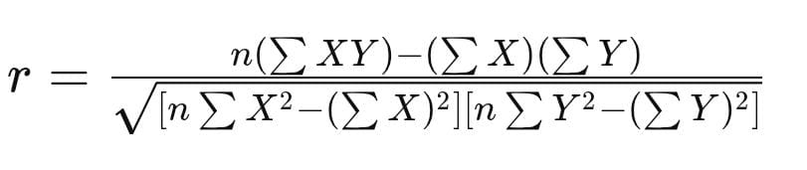

Kriteria penilaian:

* Jika r hitung > r tabel (α = 0,05) → item valid.
* Jika r hitung ≤ r tabel → item tidak valid dan perlu direvisi atau dibuang.

Uji validitas dilakukan menggunakan aplikasi SPSS versi 26 dengan jumlah responden uji coba sebanyak 30 orang sebelum pengumpulan data utama. Hanya item yang valid yang akan digunakan dalam kuesioner penelitian final.

Menurut Nunnally dan Bernstein (1994), validitas yang baik menunjukkan bahwa instrumen penelitian benar-benar mengukur konstruk teoritis yang dimaksud, seperti persepsi kemudahan akses dan tingkat kepuasan masyarakat terhadap QRIS.

**3.5.2 Uji Reliabilitas**

Uji reliabilitas digunakan untuk mengukur konsistensi atau kestabilan jawaban responden terhadap item kuesioner. Suatu instrumen dikatakan reliabel apabila hasil pengukurannya konsisten meskipun dilakukan berulang kali.Uji reliabilitas dilakukan dengan teknik Cronbach’s Alpha, menggunakan rumus:

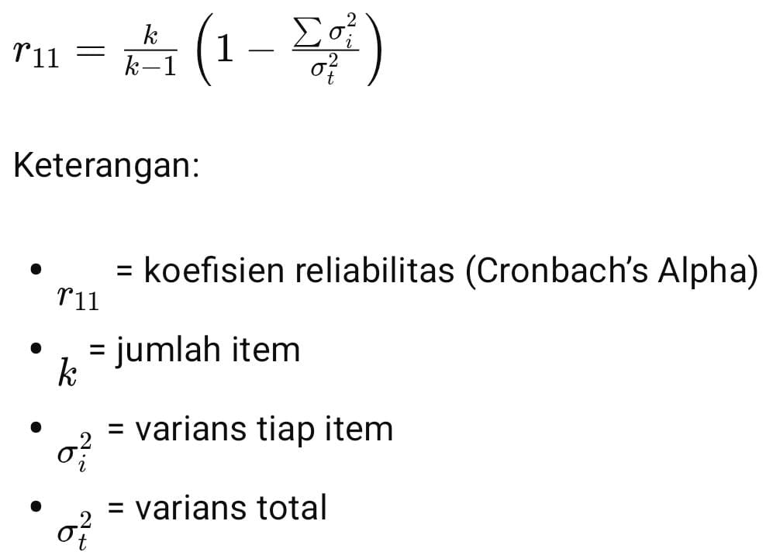

Kriteria pengambilan keputusan:

1. Nilai α ≥ 0,70 → instrumen reliabel
2. Nilai α < 0,70 → instrumen tidak reliabel

Nilai Cronbach’s Alpha diperoleh melalui pengolahan data di SPSS 26. Jika hasil menunjukkan nilai α lebih besar dari 0,70, maka kuesioner dianggap memiliki reliabilitas tinggi dan layak digunakan dalam penelitian utama (Nunnally & Bernstein, 1994).

**3.5.3 Uji Normalitas**

Uji normalitas digunakan untuk mengetahui apakah data variabel penelitian berdistribusi normal. Asumsi normalitas diperlukan agar analisis regresi linier menghasilkan estimasi yang valid. Uji normalitas dilakukan menggunakan uji Kolmogorov-Smirnov (K-S Test) dan pemeriksaan grafik P-P Plot.

Kriteria penilaian:

1. Jika signifikansi (Sig.) > 0,05 → data berdistribusi normal.
2. Jika Sig. < 0,05 → data tidak normal.

Selain itu, data juga akan divisualisasikan menggunakan histogram dan normal *probability plot* untuk melihat sebaran residu. Menurut Ghozali (2021), distribusi data yang mendekati garis diagonal menunjukkan normalitas terpenuhi.

**3.5.4 Uji Linearitas**

Uji linearitas bertujuan untuk mengetahui apakah hubungan antara variabel bebas (kemudahan akses) dan variabel terikat (kepuasan masyarakat) bersifat linear. Analisis regresi linier hanya dapat dilakukan apabila hubungan antarvariabel bersifat linear.Uji dilakukan menggunakan Test for Linearity dalam SPSS.

Kriteria penilaian:

1. Jika Sig. (Linearity) < 0,05 → hubungan linear.
2. Jika Sig. (Linearity) ≥ 0,05 → hubungan tidak linear.

Apabila hasil menunjukkan hubungan yang linear, maka model regresi linier sederhana layak digunakan untuk menganalisis data lebih lanjut.

**3.5.5 Uji Heteroskedastisitas**

Uji heteroskedastisitas bertujuan untuk mengetahui apakah terjadi ketidaksamaan varians residual antara satu pengamatan dengan pengamatan lainnya. Jika terjadi heteroskedastisitas, maka hasil regresi dapat menjadi bias. Uji ini dilakukan menggunakan metode Scatterplot dan uji Glejser.

Kriteria penilaian:

1. Jika Sig. (p-value) > 0,05 → tidak terjadi heteroskedastisitas.
2. Jika Sig. < 0,05 → terjadi heteroskedastisitas.

Model regresi yang baik adalah yang bebas dari heteroskedastisitas, sehingga hasil analisis dapat diinterpretasikan dengan valid. Menurut Gujarati & Porter (2019), keberadaan heteroskedastisitas menyebabkan varians error tidak konstan dan mengganggu efisiensi estimasi model.

**3.5.6 Uji Multikolinearitas (Tambahan Jika Menggunakan Lebih dari Satu Variabel X)**

Jika dalam model regresi terdapat lebih dari satu variabel bebas, maka perlu dilakukan uji multikolinearitas untuk memastikan tidak ada korelasi kuat antarvariabel independen. Uji dilakukan dengan melihat nilai *Variance Inflation Factor* (VIF) dan *Tolerance*.

Kriteria:

Nilai VIF < 10 dan Tolerance > 0,1 → tidak terjadi multikolinearitas.

Namun, dalam penelitian ini hanya terdapat satu variabel bebas (kemudahan akses), sehingga uji ini tidak wajib dilakukan.

**3.5.7 Kesimpulan Tahapan Pengujian Data**

Tahapan pengujian data dilakukan secara berurutan agar hasil analisis memenuhi kriteria ilmiah dan keandalan statistik:

|  |  |  |  |
| --- | --- | --- | --- |
| Tahap Uji | Tujuan | Kriteria Keputusan | Alat Analisis |
| Validitas | Menilai ketepatan item kuesioner | r hitung > r tabel | *Pearson Product Moment* (SPSS) |
| Reliabilitas | Menilai konsistensi instrumen | α > 0,70 | *Cronbach’s Alpha* (SPSS) |
| Normalitas | Menilai sebaran data | Sig. > 0,05 | *Kolmogorov-Smirnov* |
| Linearitas | Menilai bentuk hubungan antarvariabel | Sig. < 0,05 | *Test for Linearity* |
| Heteroskedastisitas | Menilai kesamaan varians residual | Sig. > 0,05 | *Glejser Test / Scatterplot* |

**3.6 Metode Analisis Data**

Metode analisis data digunakan untuk mengolah data hasil penelitian agar dapat memberikan gambaran, menjawab rumusan masalah, dan menguji hipotesis yang telah dirumuskan. Dalam penelitian kuantitatif ini, analisis data dilakukan secara statistik dengan bantuan aplikasi SPSS versi 26. Tahapan analisis terdiri dari analisis deskriptif dan analisis inferensial.

**3.6.1 Analisis Deskriptif**

Analisis deskriptif digunakan untuk memberikan gambaran umum tentang karakteristik responden dan distribusi jawaban terhadap variabel penelitian. Menurut Sugiyono (2022), analisis deskriptif bertujuan untuk mendeskripsikan fenomena yang terjadi tanpa melakukan generalisasi atau pengujian hipotesis. Analisis deskriptif dilakukan terhadap dua jenis data:

1. Data Demografis Responden, meliputi:

1. Usia
2. Jenis kelamin
3. Pekerjaan
4. Frekuensi penggunaan QRIS
5. Pengalaman menggunakan layanan QRIS

2. Data Variabel Penelitian, yaitu:

Variabel X: Kemudahan Akses QRIS

Variabel Y: Kepuasan Masyarakat

Setiap item kuesioner dihitung rata-ratanya (mean) untuk mengetahui tingkat persepsi responden terhadap masing-masing variabel. Hasil analisis disajikan dalam bentuk tabel distribusi frekuensi dan diagram batang, dengan kategori interpretasi sebagai berikut (Sugiyono, 2022):

Rentang Skor Kategori Interpretasi

1,00 – 1,79 Sangat Rendah

1,80 – 2,59 Rendah

2,60 – 3,39 Sedang

3,40 – 4,19 Tinggi

4,20 – 5,00 Sangat Tinggi

Interpretasi ini digunakan untuk menilai tingkat kemudahan akses dan kepuasan masyarakat terhadap layanan QRIS di Bandar Lampung.

**3.6.2 Analisis Inferensial**

Analisis inferensial digunakan untuk menguji hipotesis dan menentukan hubungan antarvariabel berdasarkan data yang diperoleh dari sampel. Analisis ini bersifat deduktif, artinya berangkat dari teori menuju pembuktian empiris. Penelitian ini menggunakan analisis regresi linier sederhana untuk menguji hubungan antara:

1. Variabel bebas (X): Kemudahan Akses QRIS
2. Variabel terikat (Y): Kepuasan Masyarakat

a. Uji Korelasi (Pearson Product Moment)

Sebelum melakukan regresi, dilakukan uji korelasi untuk mengetahui arah dan kekuatan hubungan antara variabel X dan Y. Rumus korelasi Pearson (Sugiyono, 2022):

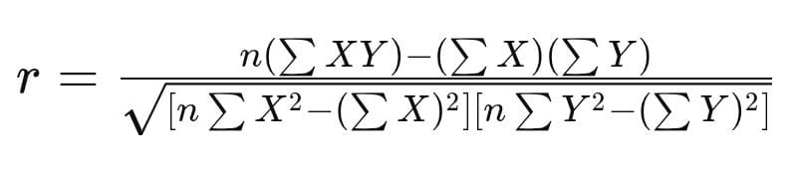

Kriteria interpretasi nilai r (Sugiyono, 2022):

**Nilai r Interpretasi Kekuatan Hubungan**

0,00 – 0,199 Sangat Lemah

0,20 – 0,399 Lemah

0,40 – 0,599 Sedang

0,60 – 0,799 Kuat

0,80 – 1,00 Sangat Kuat

Arah hubungan ditentukan oleh tanda koefisien:

1. r positif → hubungan searah (semakin mudah akses QRIS, semakin tinggi kepuasan).
2. r negatif → hubungan berlawanan arah.

b. Uji Regresi Linier Sederhana

Uji regresi linier sederhana digunakan untuk mengetahui pengaruh variabel bebas terhadap variabel terikat. Rumus model regresi linier sederhana (Ghozali, 2021):

*Y = a + bX + e*

Keterangan:

*Y* = Kepuasan Masyarakat

*X* = Kemudahan Akses QRIS

*a* = Konstanta

*b* = Koefisien regresi (besarnya pengaruh X terhadap Y)

*e* = Error (faktor lain di luar model)

Analisis ini menghasilkan beberapa output utama dari SPSS:

1. Nilai Koefisien Regresi (b): menunjukkan arah dan besarnya pengaruh kemudahan akses terhadap kepuasan masyarakat.

2. Uji Signifikansi (Uji t): digunakan untuk mengetahui apakah pengaruh tersebut signifikan secara statistik.

1. Jika Sig. (p-value) < 0,05, maka hipotesis alternatif (H₁) diterima, artinya terdapat pengaruh signifikan antara X dan Y.
2. Jika Sig. > 0,05, maka H₀ diterima, artinya tidak terdapat pengaruh signifikan.

3. Koefisien Determinasi (R²): menunjukkan seberapa besar variabel X mampu menjelaskan variasi dari variabel Y.

1. Nilai R² antara 0–1.
2. Semakin mendekati 1 berarti kemudahan akses semakin kuat menjelaskan kepuasan masyarakat.

c. Uji Hipotesis

Hipotesis dalam penelitian ini adalah:

H₁: Terdapat hubungan yang signifikan antara kemudahan akses QRIS (X) dengan tingkat kepuasan masyarakat (Y).

H₀: Tidak terdapat hubungan yang signifikan antara kemudahan akses QRIS (X) dengan tingkat kepuasan masyarakat (Y).

Kriteria pengambilan keputusan:

1. Jika Sig. (p-value) < 0,05, maka H₁ diterima dan H₀ ditolak → ada hubungan signifikan.
2. Jika Sig. (p-value) ≥ 0,05, maka H₁ ditolak dan H₀ diterima → tidak ada hubungan signifikan.

**3.6.3 Tahapan Analisis Data**

Secara garis besar, tahapan analisis data dalam penelitian ini meliputi langkah-langkah berikut:

|  |  |  |
| --- | --- | --- |
| Tahap | Kegiatan | tujuan |
| 1 | Pengkodean data (coding) | Mengubah data kuesioner ke dalam bentuk angka untuk diolah di SPSS |
| 2 | Uji validitas dan reliabilitas | Memastikan instrumen layak digunakan |
| 3 | Analisis deskriptif | Menggambarkan karakteristik responden dan variabel penelitian |
| 4 | Uji asumsi klasik | Memastikan data memenuhi syarat regresi |
| 5 | Uji korelasi Pearson | Menentukan arah dan kekuatan hubungan X dan Y |
| 6 | Uji regresi linier sederhana | Menguji pengaruh kemudahan akses terhadap kepuasan masyarakat |
| 7 | Uji hipotesis (uji t) | Menentukan signifikansi hubungan antarvariabel |
| 8 | Interpretasi hasil | Menarik kesimpulan dan rekomendasi kebijakan publik digital |

3.6.4 Interpretasi Hasil Analisis

Hasil dari analisis deskriptif dan inferensial akan diinterpretasikan dalam Bab IV (Hasil dan Pembahasan), interpretasi mencakup:

1. Tingkat persepsi masyarakat terhadap kemudahan akses QRIS.
2. Tingkat kepuasan masyarakat terhadap layanan QRIS.
3. Signifikansi hubungan dan besarnya pengaruh antarvariabel.
4. Relevansi hasil dengan teori *Technology Acceptance Model* (TAM) dan teori kepuasan pelanggan (Kotler & Keller, 2019).

Dengan analisis ini, diharapkan penelitian dapat memberikan bukti empiris bahwa kemudahan akses QRIS berkontribusi nyata terhadap kepuasan masyarakat dalam layanan transaksi digital, serta menjadi dasar bagi pengambilan keputusan berbasis data (*evidence-based policy*) dalam administrasi publik.

**3.7 Keterbatasan Penelitian**

Setiap penelitian memiliki batasan tertentu, baik dari segi waktu, sumber daya, maupun pendekatan yang digunakan. Keterbatasan ini tidak dimaksudkan untuk melemahkan hasil penelitian, melainkan untuk menunjukkan ruang kehati-hatian dalam interpretasi dan peluang bagi penelitian selanjutnya. Adapun keterbatasan dalam penelitian ini adalah sebagai berikut:

1. Keterbatasan Paradigma dan Pendekatan

Penelitian ini menggunakan paradigma rasional-empiris dengan pendekatan kuantitatif, yang berfokus pada pengukuran hubungan antarvariabel secara statistik. Meskipun pendekatan ini menghasilkan temuan yang objektif dan terukur, namun tidak dapat menggali aspek kualitatif seperti motivasi, persepsi emosional, atau pengalaman mendalam pengguna QRIS.

Dengan demikian, penelitian ini tidak menjelaskan secara menyeluruh faktor-faktor non-statistik yang mungkin memengaruhi kepuasan masyarakat, seperti faktor sosial budaya, kepercayaan, atau kebijakan institusional.

2. Keterbatasan Ruang Lingkup dan Lokasi Penelitian

Penelitian ini hanya dilakukan di Kota Bandar Lampung, sehingga hasilnya tidak dapat digeneralisasi secara nasional. Kondisi demografis, tingkat literasi digital, dan infrastruktur teknologi di wilayah lain dapat berbeda, yang mungkin memengaruhi tingkat kemudahan akses dan kepuasan masyarakat terhadap QRIS.

Untuk itu, penelitian lanjutan disarankan untuk memperluas cakupan ke wilayah lain atau membandingkan antara daerah perkotaan dan pedesaan guna memperoleh hasil yang lebih representatif.

3. Keterbatasan Responden dan Teknik Pengumpulan Data

Jumlah responden sebanyak 400 orang sudah memenuhi syarat statistik, namun masih terbatas dalam menggambarkan keseluruhan populasi pengguna QRIS yang sangat luas. Selain itu, sebagian data diperoleh melalui kuesioner online (*Google Form*), yang berpotensi menyebabkan bias karena hanya dapat diakses oleh responden dengan literasi digital dan akses internet yang baik. Responden yang kurang aktif secara digital mungkin tidak terwakili secara proporsional, sehingga bisa memengaruhi hasil penelitian terkait persepsi kemudahan akses.

4. Keterbatasan Instrumen Penelitian

Instrumen penelitian berupa kuesioner tertutup dengan skala Likert memiliki keterbatasan dalam menangkap kompleksitas sikap dan opini responden. Responden mungkin memberikan jawaban yang bersifat sosial-desirabel (ingin terlihat baik) atau kurang mencerminkan pengalaman nyata mereka. Selain itu, faktor eksternal seperti kondisi jaringan, keamanan data, dan promosi QRIS yang dilakukan oleh merchant tidak sepenuhnya dapat dikendalikan atau diukur dalam instrumen penelitian ini.

5. Keterbatasan Waktu dan Dinamika Kebijakan Digital

Penelitian dilakukan dalam periode Maret–Juni 2025, sedangkan teknologi keuangan dan kebijakan digital (seperti program Bank Indonesia atau QRIS Tuntas 2025) terus mengalami perkembangan. Perubahan kebijakan, fitur baru, atau peningkatan sistem QRIS yang terjadi setelah penelitian ini selesai dapat memengaruhi tingkat kepuasan masyarakat secara signifikan. Oleh karena itu, hasil penelitian ini perlu dipahami dalam konteks waktu pelaksanaannya dan disesuaikan dengan perkembangan kebijakan keuangan digital terkini.

6. Keterbatasan Analisis Statistik

Metode analisis yang digunakan adalah regresi linier sederhana, yang hanya mengukur hubungan antara dua variabel utama (kemudahan akses dan kepuasan masyarakat). Padahal dalam kenyataannya, tingkat kepuasan masyarakat bisa dipengaruhi oleh berbagai faktor lain, seperti kualitas layanan pelanggan, keamanan transaksi, atau promosi merchant. Penelitian selanjutnya disarankan menggunakan analisis regresi berganda atau *Structural Equation Modeling* (SEM) agar dapat melihat pengaruh simultan beberapa variabel secara lebih komprehensif.

7. Keterbatasan Interpretasi Hasil

Walaupun hasil analisis menunjukkan hubungan signifikan antara kemudahan akses dan kepuasan masyarakat, interpretasi hasil tetap perlu dilakukan dengan hati-hati. Nilai koefisien regresi tidak selalu menunjukkan sebab-akibat langsung, melainkan hanya hubungan statistik berdasarkan data responden. Artinya, penelitian ini tidak serta-merta membuktikan bahwa peningkatan kemudahan akses QRIS menyebabkan peningkatan kepuasan masyarakat, melainkan hanya menunjukkan adanya keterkaitan empiris yang signifikan.

**Kesimpulan Umum Keterbatasan**

1. Secara keseluruhan, keterbatasan penelitian ini terletak pada:
2. Cakupan wilayah yang terbatas (hanya satu kota).
3. Pendekatan kuantitatif yang belum menggali dimensi kualitatif.
4. Ketergantungan pada data persepsi responden melalui kuesioner.
5. Perubahan kebijakan dan teknologi yang dinamis.

Meskipun demikian, penelitian ini tetap memberikan kontribusi penting dalam memperkuat basis empiris kebijakan publik digital di Indonesia. Hasilnya dapat menjadi dasar bagi penelitian lanjutan yang mengombinasikan metode kuantitatif dan kualitatif, serta memperluas cakupan wilayah dan variabel yang diteliti.

**DAFTAR PUSTAKA**

Bank Indonesia. (2024). *Statistik Transaksi QRIS Nasional dan Regional*. Bank Indonesia.

Creswell, J. W., & Creswell, J. D. (2023). *Research Design: Qualitative, Quantitative, and Mixed Methods Approaches (6th ed.).* Sage Publications.

Dwiyanto, A. (2022). *Reformasi Birokrasi dan Peningkatan Kinerja Pelayanan Publik di Indonesia*. Gadjah Mada University Press.

Ekowati, S. P. (2022). Pengaruh kualitas pelayanan terhadap tingkat kepuasan penggunaan QRIS. *Jurnal IKRAITH-EKONOMIKA, 5*(3), 39–47.

Ghozali, I. (2021). *Aplikasi Analisis Multivariate dengan Program IBM SPSS 26.* Badan Penerbit Universitas Diponegoro.

Goetsch, D. L., & Davis, S. B. (2021). *Quality Management for Organizational Excellence (9th ed.).* Pearson.

Kotler, P., & Keller, K. L. (2019). *Marketing Management (15th ed.).* Pearson.

Lim, C., & Tan, G. W. (2021). Factors influencing customer satisfaction in QR-based digital payment systems. *Asian Journal of Business Research, 11*(2), 45–63.

Mahsun, H. (2024). *Fikih Transaksi Digital: Kajian Teori dan Praktik*. CV Lawwana.

Mardiyah, A. (2024). *Keuangan Berkelanjutan: Isu Kontemporer pada Era Digital*. CV Merdeka Kreasi Group.

Nunnally, J. C., & Bernstein, I. H. (1994). *Psychometric Theory (3rd ed.).* McGraw-Hill.

Osborne, S. P. (2020). *Public Service Logic: Creating Value through Public Service Delivery.* Routledge.

Putra, A. F., & Wulandari, R. (2020). Kemudahan akses dan adopsi QRIS di Indonesia. *Jurnal Ekonomi Digital Indonesia, 3*(2), 45–59.

Sugiyono. (2022). *Metode Penelitian Kuantitatif, Kualitatif, dan R&D.* Alfabeta.

Venkatesh, V., Thong, J. Y. L., & Xu, X. (2012). Consumer acceptance and use of information technology: Extending the unified theory of acceptance and use of technology. *MIS Quarterly, 36*(1), 157–178.

Yuliani, S., Hartono, P., & Rahmawati, D. (2023). Determinants of QRIS adoption in digital payments: Evidence from Indonesia. *Journal of Financial Technology Research, 5*(1), 23–41.